Федеральное государственное автономное образовательное учреждение высшего образования
«МОСКОВСКИЙ ПОЛИТЕХНИЧЕСКИЙ УНИВЕРСИТЕТ»
Факультет Информационных технологий
Кафедра «Информатики и информационных технологий»
Направление подготовки/ специальность: 09.03.02 Информационные системы и технологии

ОТЧЕТ
по проектной практике

Студент: Жилин Константин Владимирович, Беджанов Азамат Асланович
Группа: 251-333
Место прохождения практики: Московский Политех, кафедра Информационных технологий

Отчет принят с оценкой _______________ Дата ________________________
Руководитель практики: Семёнова Валерия Валериевна

Москва 2026

ВВЕДЕНИЕ
Настоящий отчёт составлен по результатам прохождения проектной (учебной) практики 2026 учебного года на базе Московского политехнического университета в период с 3 февраля по 24 мая 2026 года.
В рамках практики студенты участвовали в проекте «Развитие дополнительного профессионального образования (ДПО)» Московского политехнического университета. Команда студентов группы 251-333 отвечала за создание коротких рекламных видеороликов о курсах ДПО.

Ссылки на проект:
Репозиторий: https://github.com/zhilinka/project-practice-2026
Сайт: https://zhilinka.github.io/project-practice-2026/
Тг - бот: @mospolytech_currency_bot

1. Общая информация о проекте
Название проекта: «Развитие дополнительного профессионального образования (ДПО) Московского политехнического университета»
Цель: повысить узнаваемость и привлекательность программ ДПО с помощью современных инструментов digital-продвижения.
Задачи проекта (все команды):
- Изучить целевую аудиторию программ ДПО
- Разработать рекламные текстовые материалы о курсах
- Создать короткие видеоролики, продвигающие курсы ДПО
- Разработать Telegram-бот для информирования о программах ДПО
- Задокументировать результаты и оформить сайт практики

2. Общая характеристика организации
Наименование заказчика: Федеральное государственное автономное образовательное учреждение высшего образования «Московский политехнический университет».
Московский Политех — ведущий технический вуз Москвы. В структуру университета входит Институт дополнительного профессионального образования, предлагающий программы переподготовки и повышения квалификации.

3. Описание задания по практике
Базовая часть:
1. Настройка Git и репозитория:
- Создать групповой репозиторий на GitHub
- Освоить базовые команды Git: clone, add, commit, push, branch
- Регулярно фиксировать изменения с осмысленными сообщениями
2. Написание документов в Markdown:
- Оформить все материалы проекта в формате Markdown
- Изучить синтаксис Markdown
3. Создание статического веб-сайта:
- Создать сайт на Hugo и опубликовать на GitHub Pages
- Сайт должен включать: Главную, О проекте, Участников, Журнал, Ресурсы
- Оформить страницы графическими материалами
4. Взаимодействие с организацией-партнёром:
- Организовать взаимодействие через куратора проекта
- Написать отчёт в формате Markdown

Вариативная часть:
Практическая реализация технологии — разработка Telegram-бота для конвертации валют на Python с использованием библиотеки python-telegram-bot.

4. Описание достигнутых результатов

4.1 Базовая часть
1. Репозиторий на GitHub
Создан групповой репозиторий project-practice-2026 с правильной структурой папок: docs, site, src, reports. Освоены команды Git.

Рисунок 1 — Главная страница репозитория:
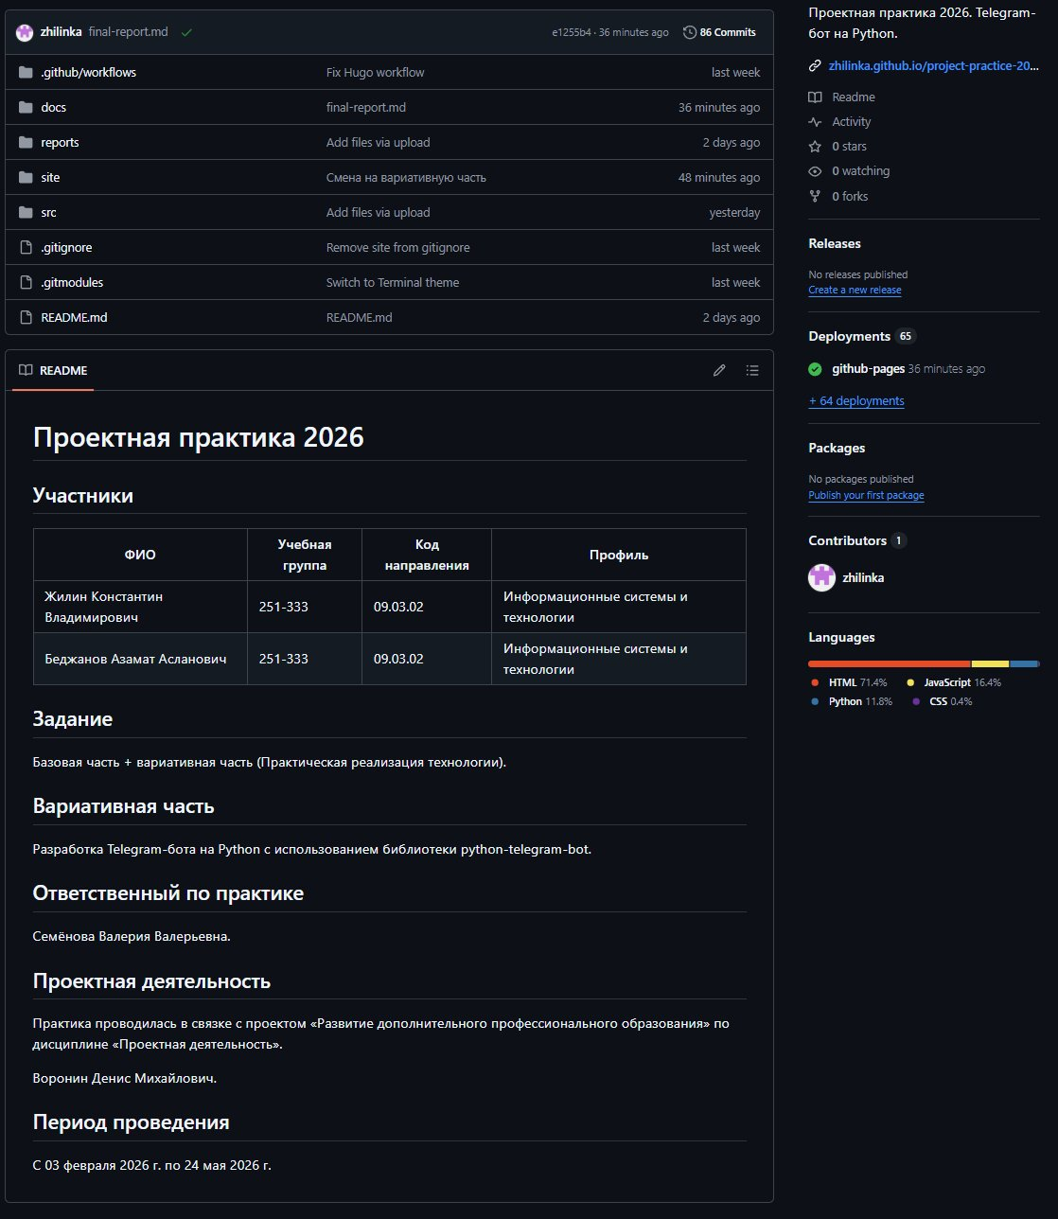

Рисунок 2 — Папка docs (документация):
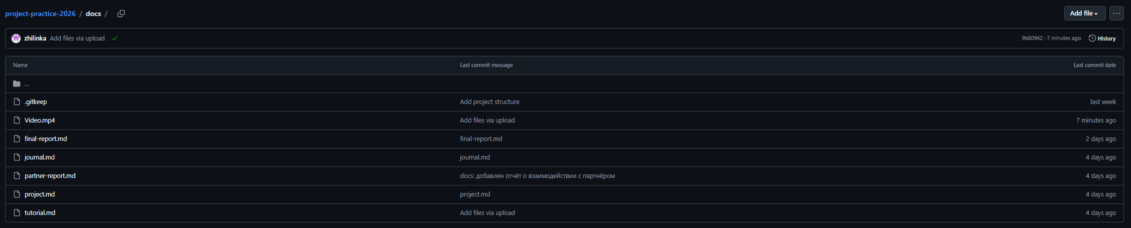

Рисунок 3 — Папка reports (отчёты):
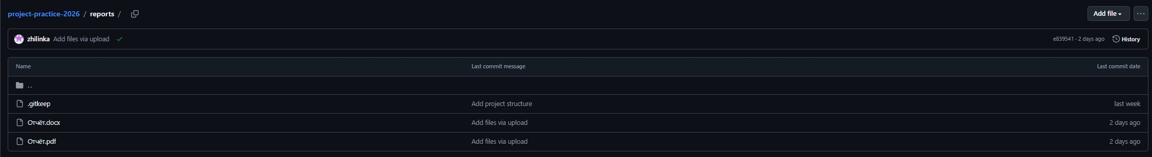

Рисунок 4 — Папка site (Hugo-сайт):
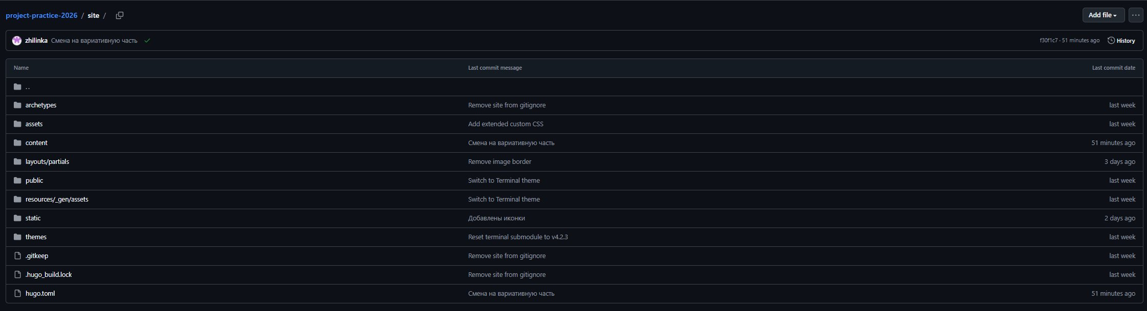

Рисунок 5 — Папка src (код бота):
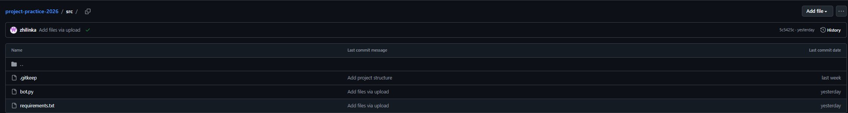
2. Документация в Markdown
Подготовлены документы: README.md, описание проекта, журнал прогресса, отчёт о взаимодействии с партнёром, финальный отчёт, туториал по созданию бота.
3. Статический веб-сайт
Создан статический сайт на Hugo с темой Terminal, опубликован на GitHub Pages.

Рисунок 6 — Главная страница сайта:
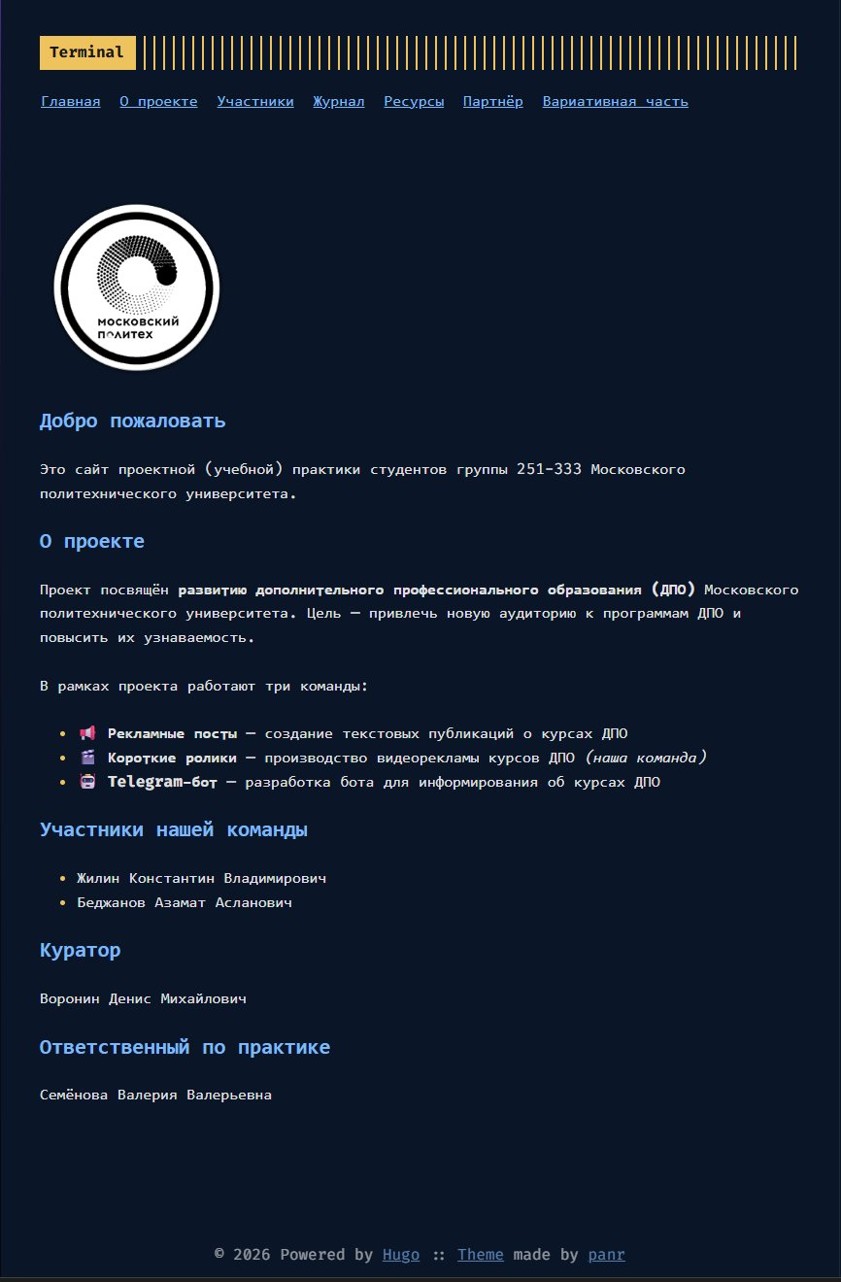

Рисунок 7 — Страница «О проекте»:
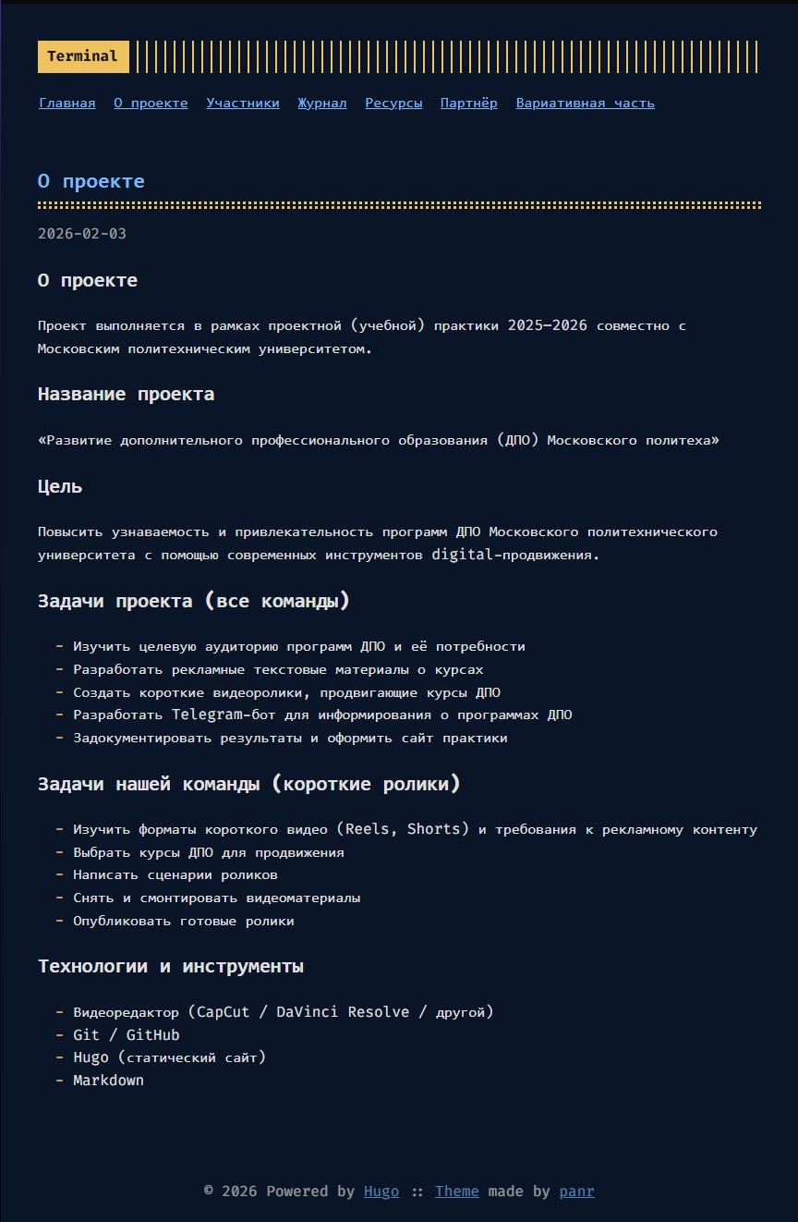

Рисунок 8 — Страница «Участники»:
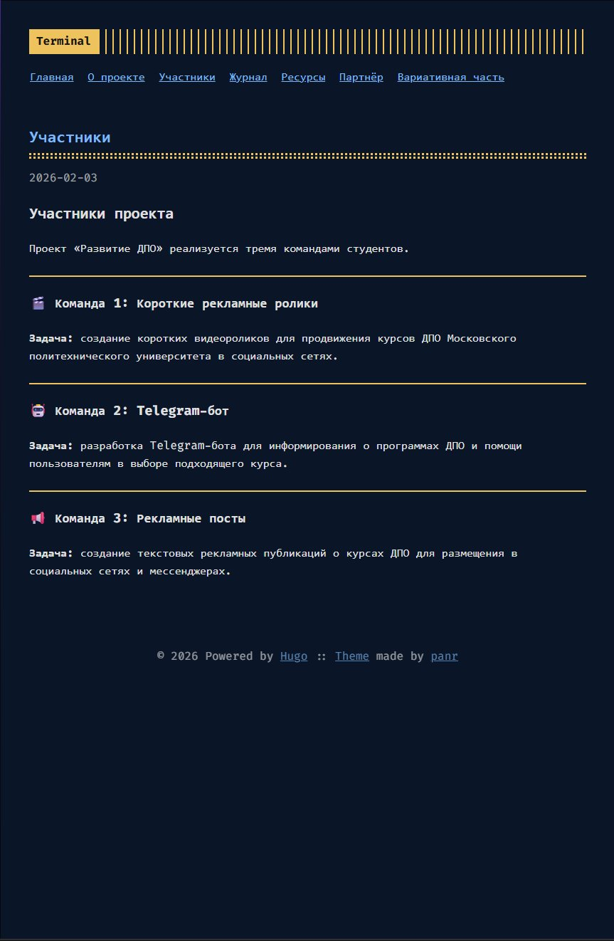

Рисунок 9 — Страница «Журнал»:
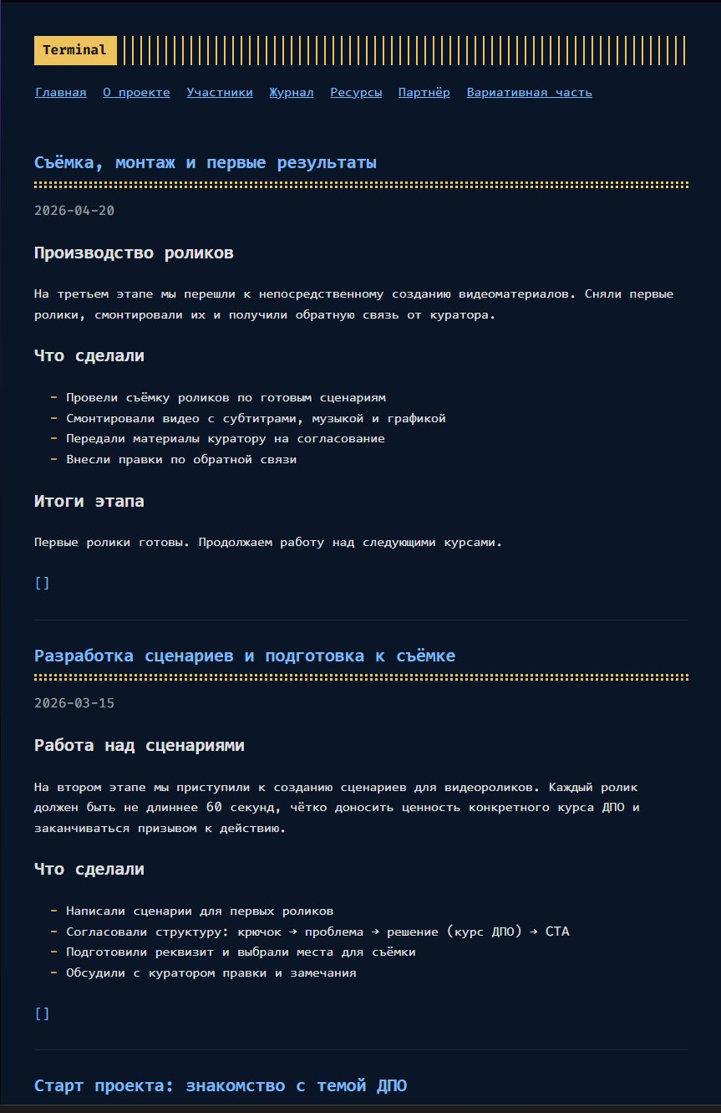

Рисунок 10 — Страница «Ресурсы»:
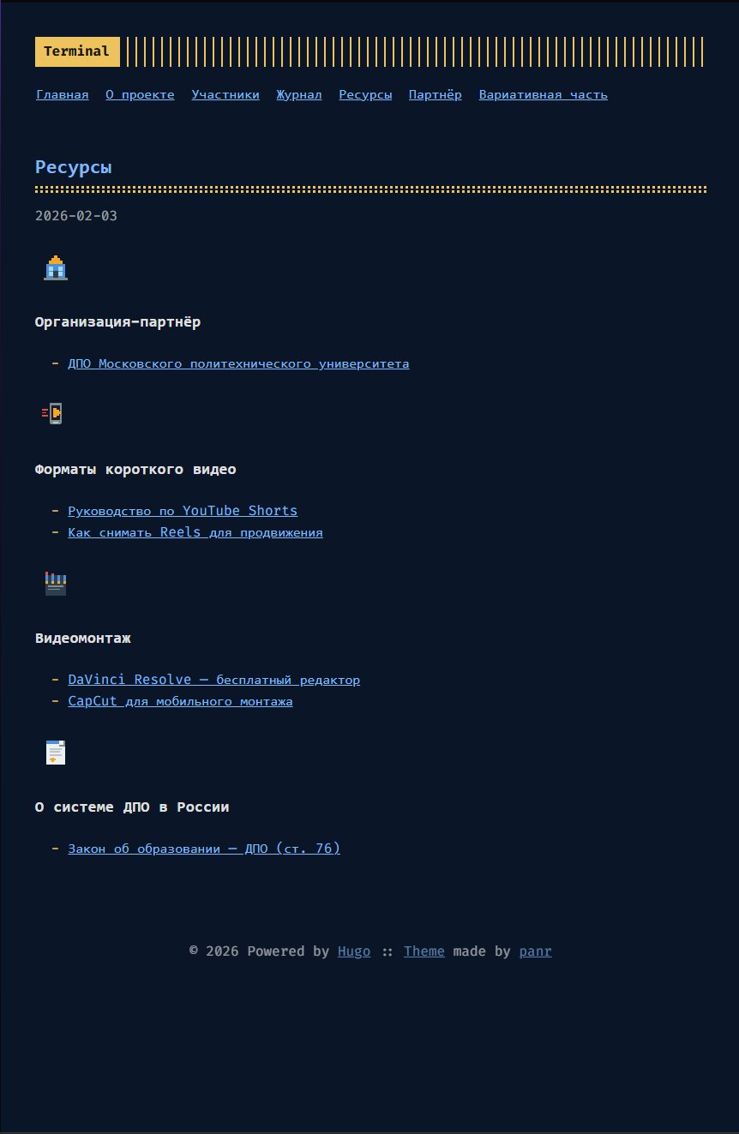

Рисунок 11 — Страница «Партнёр»:
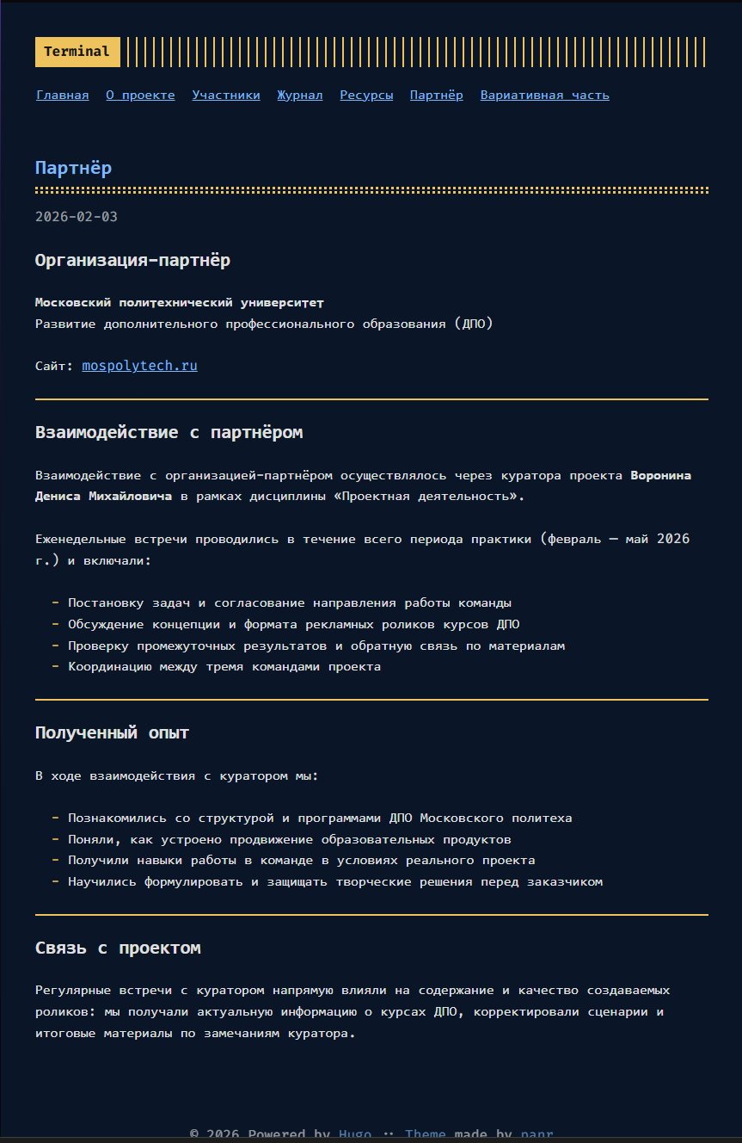

Рисунок 12 — Страница «Вариативная часть»:
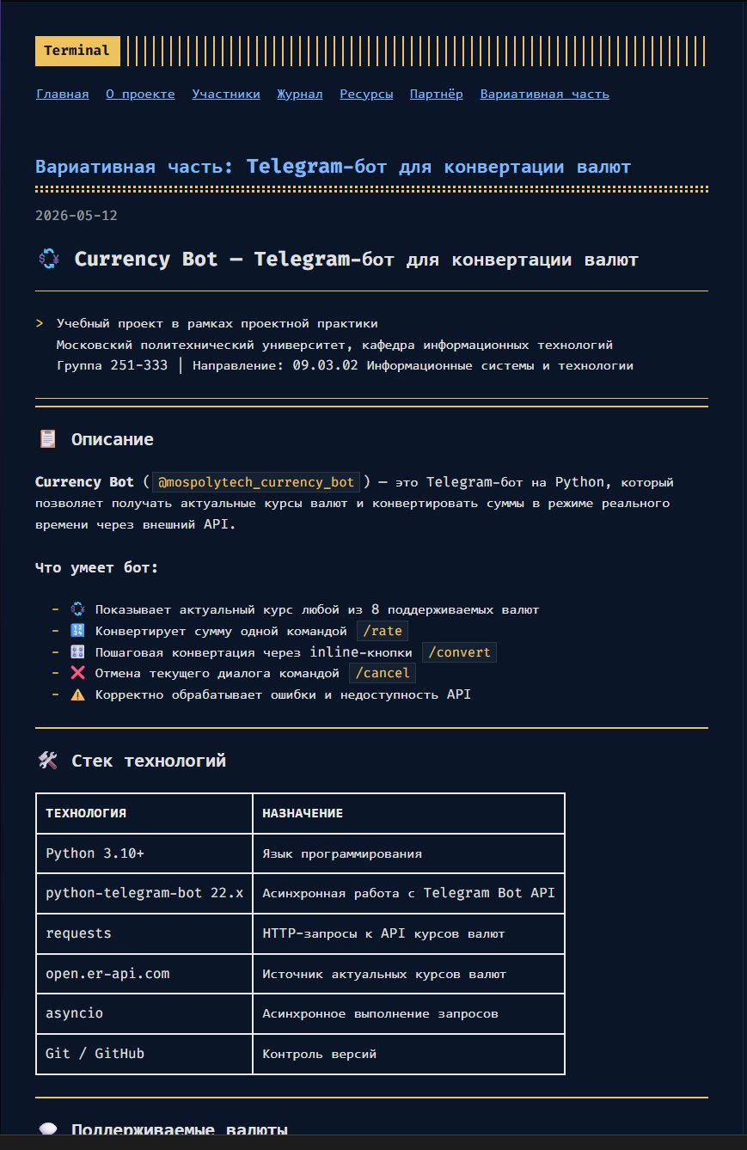

4. Взаимодействие с партнёром
Взаимодействие осуществлялось через куратора проекта Воронина Д.М. в формате еженедельных встреч. Написан отчёт в формате Markdown.

4.2 Вариативная часть — Telegram-бот
Разработан Telegram-бот @mospolytech_currency_bot для конвертации валют. Бот написан на Python с библиотекой python-telegram-bot 22.x и получает актуальные курсы через API open.er-api.com.

Поддерживаемые валюты: USD, EUR, RUB, GBP, CNY, JPY, CHF, TRY

Команды бота:
- /start — приветствие и список команд
- /help — подробная инструкция
- /rate <ИЗ> <В> [сумма] — курс или конвертация
- /convert — пошаговая конвертация через inline-кнопки
- /cancel — отмена текущего диалога

Рисунок 13 — Меню команд бота в Telegram:

Рисунок 14 — Демонстрация работы бота (/start, /rate, /convert, /cancel):
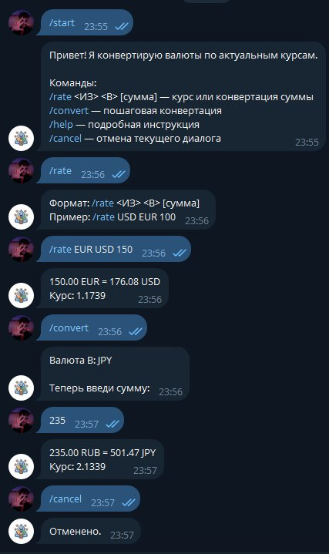

Листинг 1 — Константы и состояния диалога:
API_URL = "https://open.er-api.com/v6/latest/{base}"
TIMEOUT_S = 5

CURRENCIES = ["USD", "EUR", "RUB", "GBP", "CNY", "JPY", "CHF", "TRY"]
BUTTONS_PER_ROW = 4

SELECT_FROM = 0
SELECT_TO = 1
ENTER_AMOUNT = 2

Листинг 2 — Загрузка токена из .env:
def load_env_file(path: str = ".env") -> None:
if not os.path.exists(path):
return
with open(path, "r", encoding="utf-8") as f:
for raw_line in f:
line = raw_line.strip()
if not line or line.startswith("#") or "=" not in line:
continue
key, value = line.split("=", 1)
key = key.strip()
value = value.strip().strip('"').strip("'")
if key and key not in os.environ and value:
os.environ[key] = value

Листинг 3 — Клавиатура выбора валюты:
def build_currency_keyboard(
*, exclude: Optional[str] = None, prefix: str
) -> InlineKeyboardMarkup:
items = [c for c in CURRENCIES if c != exclude]
rows: list[list[InlineKeyboardButton]] = []
for i in range(0, len(items), BUTTONS_PER_ROW):
row = [
InlineKeyboardButton(
text=code, callback_data=f"{prefix}:{code}"
)
for code in items[i : i + BUTTONS_PER_ROW]
]
rows.append(row)
return InlineKeyboardMarkup(rows)

Листинг 4 — Получение курсов валют через API:
async def fetch_rates(base: str) -> Optional[dict]:
url = API_URL.format(base=base)

def _do_request() -> dict:
return requests.get(url, timeout=TIMEOUT_S).json()

try:
data = await asyncio.to_thread(_do_request)
except Exception:
logging.exception("API request failed: %s", url)
return None

if not isinstance(data, dict):
return None
if data.get("result") != "success":
return None

rates = data.get("rates")
if not isinstance(rates, dict):
return None

return rates

async def get_rate(from_code: str, to_code: str) -> Optional[float]:
rates = await fetch_rates(from_code)
if not rates:
return None
raw = rates.get(to_code)
try:
return float(raw)
except (TypeError, ValueError):
return None

Листинг 5 — Команды /start и /help:
async def start_cmd(
update: Update, context: ContextTypes.DEFAULT_TYPE
) -> None:
text = (
"Привет! Я конвертирую валюты по актуальным курсам.\n\n"
"Команды:\n"
"/rate <ИЗ> <В> [сумма] — курс или конвертация суммы\n"
"/convert — пошаговая конвертация\n"
"/help — подробная инструкция\n"
"/cancel — отмена текущего диалога"
)
await update.effective_message.reply_text(text)

async def help_cmd(
update: Update, context: ContextTypes.DEFAULT_TYPE
) -> None:
text = (
"Как пользоваться:\n\n"
"/rate <ИЗ> <В> [сумма]\n"
"Примеры:\n"
"- /rate USD EUR\n"
"- /rate USD RUB 100\n\n"
"/convert\n"
"- выбери валюту ИЗ\n"
"- выбери валюту В\n"
"- введи сумму обычным текстом\n\n"
f"Поддерживаемые валюты: {', '.join(CURRENCIES)}"
)
await update.effective_message.reply_text(text)

Листинг 6 — Команда /rate:
async def rate_cmd(
update: Update, context: ContextTypes.DEFAULT_TYPE
) -> None:
msg = update.effective_message
args = context.args
if len(args) < 2 or len(args) > 3:
await msg.reply_text(
"Формат: /rate <ИЗ> <В> [сумма]\nПример: /rate USD EUR 100"
)
return

from_code = args[0].upper()
to_code = args[1].upper()
if from_code not in CURRENCIES or to_code not in CURRENCIES:
await msg.reply_text(
f"Неподдерживаемая валюта. Доступны: {', '.join(CURRENCIES)}"
)
return
if from_code == to_code:
await msg.reply_text("Валюты «ИЗ» и «В» должны отличаться.")
return

amount: Optional[float] = None
if len(args) == 3:
try:
amount = float(args[2].replace(",", ""))
except ValueError:
await msg.reply_text("Сумма должна быть числом, например 100")
return
if amount <= 0:
await msg.reply_text("Сумма должна быть больше 0.")
return

rate = await get_rate(from_code, to_code)
if rate is None:
await msg.reply_text(
f"Не удалось получить курс {from_code} → {to_code}."
)
return

if amount is None:
await msg.reply_text(
f"1 {from_code} = {format_rate(rate)} {to_code}"
)
else:
result = amount * rate
await msg.reply_text(
f"{format_amount(amount)} {from_code} = "
f"{format_amount(result)} {to_code}\n"
f"Курс: {format_rate(rate)}"
)

Листинг 7 — Диалог /convert (все шаги) :
async def convert_entry(
update: Update, context: ContextTypes.DEFAULT_TYPE
) -> int:
await update.effective_message.reply_text(
"Выбери валюту, ИЗ которой конвертируем:",
reply_markup=build_currency_keyboard(prefix="FROM"),
)
return SELECT_FROM

async def convert_select_from(
update: Update, context: ContextTypes.DEFAULT_TYPE
) -> int:
query = update.callback_query
await query.answer()
prefix, code = query.data.split(":", 1)
context.user_data["from"] = code
await query.edit_message_text(
f"Валюта ИЗ: {code}\n\nТеперь выбери валюту, В которую:",
reply_markup=build_currency_keyboard(exclude=code, prefix="TO"),
)
return SELECT_TO

async def convert_select_to(
update: Update, context: ContextTypes.DEFAULT_TYPE
) -> int:
query = update.callback_query
await query.answer()
prefix, code = query.data.split(":", 1)
context.user_data["to"] = code
await query.edit_message_text(
f"Валюта В: {code}\n\nТеперь введи сумму:"
)
return ENTER_AMOUNT

async def convert_enter_amount(
update: Update, context: ContextTypes.DEFAULT_TYPE
) -> int:
msg = update.effective_message
text = (msg.text or "").strip()
try:
amount = float(text.replace(",", ""))
except ValueError:
await msg.reply_text("Введи число (например 100 или 12.5):")
return ENTER_AMOUNT

if amount <= 0:
await msg.reply_text("Сумма должна быть больше 0:")
return ENTER_AMOUNT

from_code = context.user_data.get("from")
to_code = context.user_data.get("to")

rate = await get_rate(from_code, to_code)
if rate is None:
await msg.reply_text(
f"Не удалось получить курс {from_code} → {to_code}."
)
return ConversationHandler.END

result = amount * rate
await msg.reply_text(
f"{format_amount(amount)} {from_code} = "
f"{format_amount(result)} {to_code}\n"
f"Курс: {format_rate(rate)}"
)
context.user_data.pop("from", None)
context.user_data.pop("to", None)
return ConversationHandler.END

Листинг 8 — Сборка и запуск приложения:
def build_app(token: str) -> Application:
request = HTTPXRequest(
connect_timeout=20, read_timeout=20,
write_timeout=20, pool_timeout=20
)
app = (
Application.builder()
.token(token)
.request(request)
.post_init(post_init)
.build()
)

app.add_handler(CommandHandler("start", start_cmd))
app.add_handler(CommandHandler("help", help_cmd))
app.add_handler(CommandHandler("rate", rate_cmd))

conv = ConversationHandler(
entry_points=[CommandHandler("convert", convert_entry)],
states={
SELECT_FROM: [CallbackQueryHandler(
convert_select_from, pattern=r"^FROM:")],
SELECT_TO: [CallbackQueryHandler(
convert_select_to, pattern=r"^TO:")],
ENTER_AMOUNT:[MessageHandler(
filters.TEXT & ~filters.COMMAND,
convert_enter_amount)],
},
fallbacks=[CommandHandler("cancel", cancel_cmd)],
allow_reentry=True,
)
app.add_handler(conv)
app.add_handler(CommandHandler("cancel", cancel_cmd))
return app

def main() -> None:
if not os.getenv("BOT_TOKEN"):
load_env_file(".env")
token = os.getenv("BOT_TOKEN")
if not token:
raise RuntimeError("BOT_TOKEN is not set.")
build_app(token).run_polling(bootstrap_retries=3)

if __name__ == "__main__":
main()

ЗАКЛЮЧЕНИЕ
В ходе проектной практики студенты успешно выполнили все задачи базовой и вариативной частей.
В рамках базовой части были освоены навыки работы с Git/GitHub, создания статических сайтов на Hugo, написания технической документации в формате Markdown, а также организовано взаимодействие с организацией-партнёром через куратора проекта.
В рамках вариативной части разработан Telegram-бот для конвертации валют с поддержкой 8 валют, двумя режимами работы (/rate и /convert) и корректной обработкой ошибок.
Ссылки на проект:
— Репозиторий: https://github.com/zhilinka/project-practice-2026
— Сайт: https://zhilinka.github.io/project-practice-2026/
—Тг-бот: @mospolytech_currency_bot

СПИСОК ИСПОЛЬЗОВАННОЙ ЛИТЕРАТУРЫ
- ДПО Московского политехнического университета. — URL: https://mospolytech.ru/dopolnitelnoe-professionalnoe-obrazovanie/
- Hugo. Официальная документация. — URL: https://gohugo.io/documentation/
- Git. Официальная документация. — URL: https://git-scm.com/book/ru/v2
- python-telegram-bot. Документация. — URL: https://python-telegram-bot.org
- ExchangeRate API. — URL: https://open.er-api.com
- Markdown. Руководство по синтаксису. — URL: https://www.markdownguide.org

